EXCELENTÍSSIMO(A) SENHOR(A) DIRETOR(A) DO DEPARTAMENTO ESTADUAL
DE TRÂNSITO DE SANTA CATARINA - DETRAN/SC E DEMAIS MEMBROS DE SUA
COMPOSIÇÃO PLENÁRIA.

Auto de infração n. N000201062

EMERSON TREVISOL, brasileiro, solteiro, empresário, portador ca CNH n. 05518214639, vem, respeitosamente, à elevada presença dessa Autoridade de Trânsito, por seu advogado abaixo signatário (doc. 1), apresentar DEFESA PRÉVIA nos autos do auto de infração n. N000201062, que objetiva a aplicação da pena de suspensão do seu direito de dirigir, pelos motivos de fato e de direito que passa a expor e ao final requerer.

I – DOS FATOS DA SUPOSTA INFRAÇÃO

- Segundo o auto de infração n. N000201062, no dia 29.9.2024, às 17h39m, o requerente trafegava pela BR-101, KM 206, em São José/SC, quando foi parado pela autoridade policial e, ao recusar a fazer o teste do bafômetro, foi notificado por conta da recusa a esse teste.

II – DAS NULIDADES DO AUTO DE INFRAÇÃO

II.1 – DA FALTA DE REGISTRO DA CAPITULAÇÃO LEGAL DA INFRAÇÃO E A AFRONTA AO ART. 280, I, DO CTB

- Em um primeiro momento, o recorrente registra que o auto de infração n. N000201062 não apresenta a capitulação legal da infração de trânsito que lhe é imputada, o que infringe o art. 280, I, do CTB e conduz ao cancelamento do auto aplicado.
- Sobre o assunto, vale colacionar a íntegra do auto de infração mencionado anteriormente para se constatar, sem sombra de dúvida, o descumprimento do requisito exigido pelo art. 280, I, do CTB:
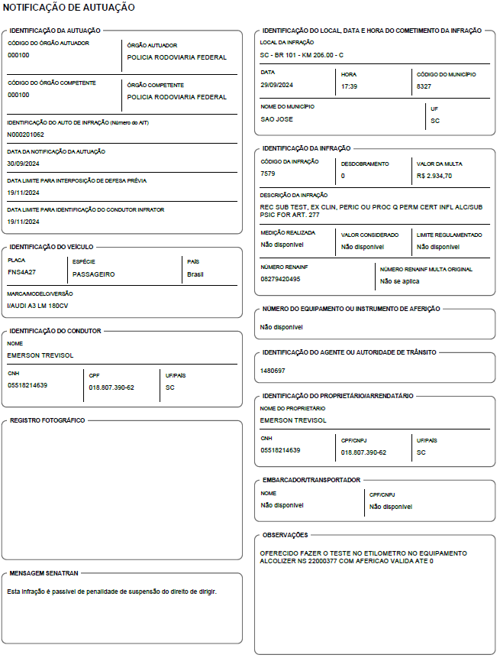
- Como visto, no auto de infração destacado a autoridade policial não realizou a tipificação da infração, de forma correta, sobretudo porque não foi registrado seria o dispositivo legal que incidiria no caso e que determinaria a ilicitude da conduta imputada ao peticionante.
- Desse modo, como não foi apresentado qual dispositivo legal teria sido descumprido pelo peticionante, o que afronta o art. 280, I, do CTB, o cancelamento e arquivamento do presente auto de infração é medida que se impõe.

II.2 – NULIDADE DO AUTO DE INFRAÇÃO QUE NÃO INDICA, PRECISAMENTE, O LOCAL DA OCORRÊNCIA E CERCEAMENTO DE DEFESA.

- No mais, o requerente expõe que o auto de infração n. N000201062 também descumpriu o requisito previsto no art. 280, II, do CTB, uma vez que apontou genericamente o local da infração (BR 101 – KM 206), sem SEQUER INDICAR O SENTIDO EM QUE CONDUTOR TRAFEGAVA ou anotar qualquer tipo de ponto de referência próximo.
- O dispositivo em questão é responsável por elencar uma série de regras que permitem a individualização de uma infração e, por consequência, possibilitam ao condutor exercer, com plenitude, o seu direito de defesa.
- A indicação correta e precisa do local da infração não se trata de uma mera formalidade, mas de requisito essencial a dar validade ao ato administrativo, inclusive porque inviabiliza o contraditório e a ampla defesa em sua plenitude, razão pela qual, caso não seja apontado o local com precisão, a infração é considerada nula, como demonstra a jurisprudência:

ADMINISTRATIVO. RECURSO DE AGRAVO. MULTA DE TRÂNSITO. NULIDADE DO AUTO DE INFRAÇÃO. EQUIPAMENTO ELETRÔNICO (RADAR FIXO). LAVRATURA DO AUTO DE INFRAÇÃO. AUSÊNCIA DE INDICAÇÃO PRECISA E CORRETA DO LOCAL DA IRREGULARIDADE. DESOBEDIÊNCIA AO ART. 280 DO CTB E ART. 1º, § 2º, II, ALÍNEA A DA RESOLUÇÃO Nº 146 DO CONTRAN. RECURSO DE AGRAVO NÃO PROVIDO. DECISÃO UNÂNIME.

Verifica-se dos autos que apesar de na notificação de autuação constante nas fls. 15/16 constar como local do cometimento da infração o Km 42,5 da PE-60 no sentido Sirinhaém-Ipojuca, todavia tal descrição não tem como corresponder com a realidade dos fatos, tendo em vista a declaração do Gestor do 1º Distrito do próprio DER/PE acostada na fl. 17, de que não existe lombada eletrônica entre os Km's 42 e 43 da Rodovia PE-60, fato que também é comprovado de forma cabal pelas fotografias constantes nas fls. 20/24 dos autos onde se vê claramente que não há qualquer instrumento eletrônico de autuação de infração de trânsito na localidade.

Assim, conclui-se que a violação da norma de trânsito atribuída pelo DER/PE ao apelado é impossível de ter sido detectada por uma lombada eletrônica no trecho apontado pelo auto de infração, em razão da inexistência do instrumento naquele local, o que demonstra que o auto de infração não descreveu de forma correta e precisa o local da irregularidade, descumprindo, assim, os preceitos constantes no artigo 280 do CTB e no art. 1º, § 2º, II, alínea a da resolução nº 146 do CONTRAN, sendo evidente a sua nulidade.

3. Recurso de agravo não provido por unanimidade dos votos. (TJPE, AGV: 2393895 PE, Relator: José Ivo de Paula Guimarães, Data de Julgamento: 02/05/2013, 2ª Câmara de Direito Público, Data de Publicação: 09/05/2013). (Destaque acrescentado).

APELAÇÃO. MANDADO DE SEGURANÇA. MULTA DE TRÂNSITO. Irregularidade do auto de infração por ausência de informação quanto ao local da infração. Requisito previsto como indispensável no art. 280, II do Código de Trânsito Brasileiro para fins de lavratura do auto. Ato administrativo irregular. Vício não sanável pelo preenchimento posterior à entrega de cópia ao autuado. Sentença mantida. RECURSO DE APELAÇÃO E REEXAME NECESSÁRIO NÃO PROVIDOS” (TJSP, AC n. 1002233-28.2014.8.26.0077, Rel. Des. José Luiz Germano, 2ª Câmara de Direito Público, j. 27/03/2015).

- De se registrar, além disso, que o art. 1º e o anexo I da Resolução n. 59/2007 do CONTRAN também estabelece, dentre os requisitos obrigatórios da confecção de infrações, a identificação precisa e exata do LOCAL da ocorrência.
- E, como se extrai do auto colacionado no tópico anterior, o auto de infração n. N000201062 deixou de apresentar a indicação precisa do local da infração – ainda mais quando se trata de uma vasta rodovia, como a BR101 –, o que é elemento essencial para a elaboração da defesa ou do recurso por parte do condutor.
- Em outras palavras, essa falta de precisão da indicação do local incide diretamente no direito de defesa do peticionante, o que não foi realizado de forma satisfatória no auto de infração n. N000201062.
- Prova disso é que, não tendo como dispor da precisa localização, o recorrente teria que adivinhar em qual ponto exato do KM 206 da BR-101 descrito no auto de infração teria ocorrido a autuação.
- E essa flagrante irregularidade inviabiliza que o peticionante verifique a existência de vícios que são capazes de demonstrar a insubsistência da autuação realizada, o que reforça a existência de nulidade do auto de infração e, por consectário, a necessidade de decretar o seu cancelamento e arquivamento.
- Assim, diante da falta de identificação precisa do local da suposta infração, é de ser cancelado e arquivado o auto de infração n. N000201062. Ressalva-se, aliás, que a localização imprecisa dos autos de infração não é o último vício encontrado nos autos do processo administrativo mencionado, como se verá a seguir.

II.3 – CANCELAMENTO DA MULTA PELA FALTA DE INFORMAÇÕES DO ETILÔMETRO

- Não bastasse o que foi exposto anteriormente, Excelência, após uma breve leitura do auto de infração n. N000201062, extrai-se que NÃO EXISTEM informações obrigatórias em relação ao aparelho etilômetro que seria utilizado, tais como numeração e modelo corretos do equipamento e se ele teria sido aferido pelo INMETRO nos últimos 12 meses.
- Ora, o auto de infração apresenta as seguintes informações relativas ao etilômetro:
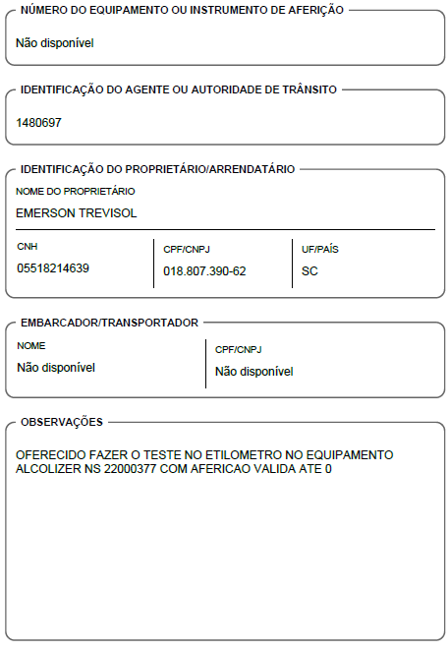
- Como se verá a seguir, as informações estão incompletas e não permitem a verificação da regularidade do etilômetro no Portal de Serviços do INMETRO nos Estados (site oficial: https://servicos.rbmlq.gov.br/Instrumento), tendo em vista que nem sequer existe o modelo descrito no auto para consulta no site oficial do Governo Federal, de modo que essa falta de informações também conduz ao cancelamento e ao arquivamento do presente auto de infração, vejamos:

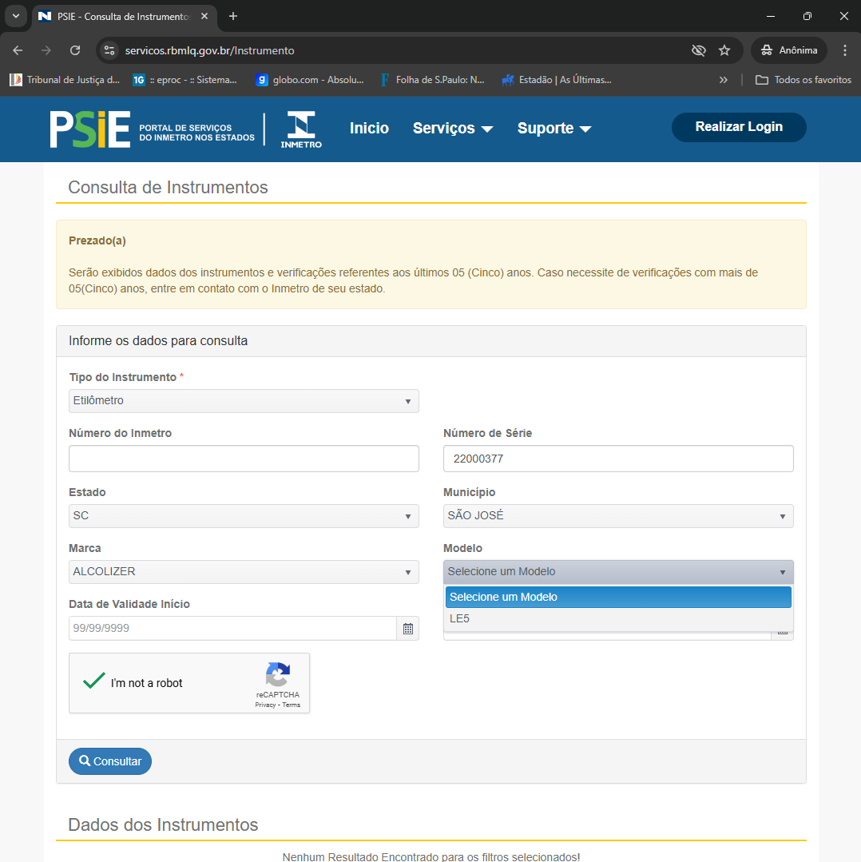

- Mas não é só. Mesmo se colocarmos o único modelo disponível (LE5) e incluir o número descrito no auto (22000377) como número de série ou, alternativamente, número do INMETRO, a consulta ao site oficial retorna como negativa, o que reforça a falta de informações do etilômetro e a necessidade de cancelamento do presente auto de infração:

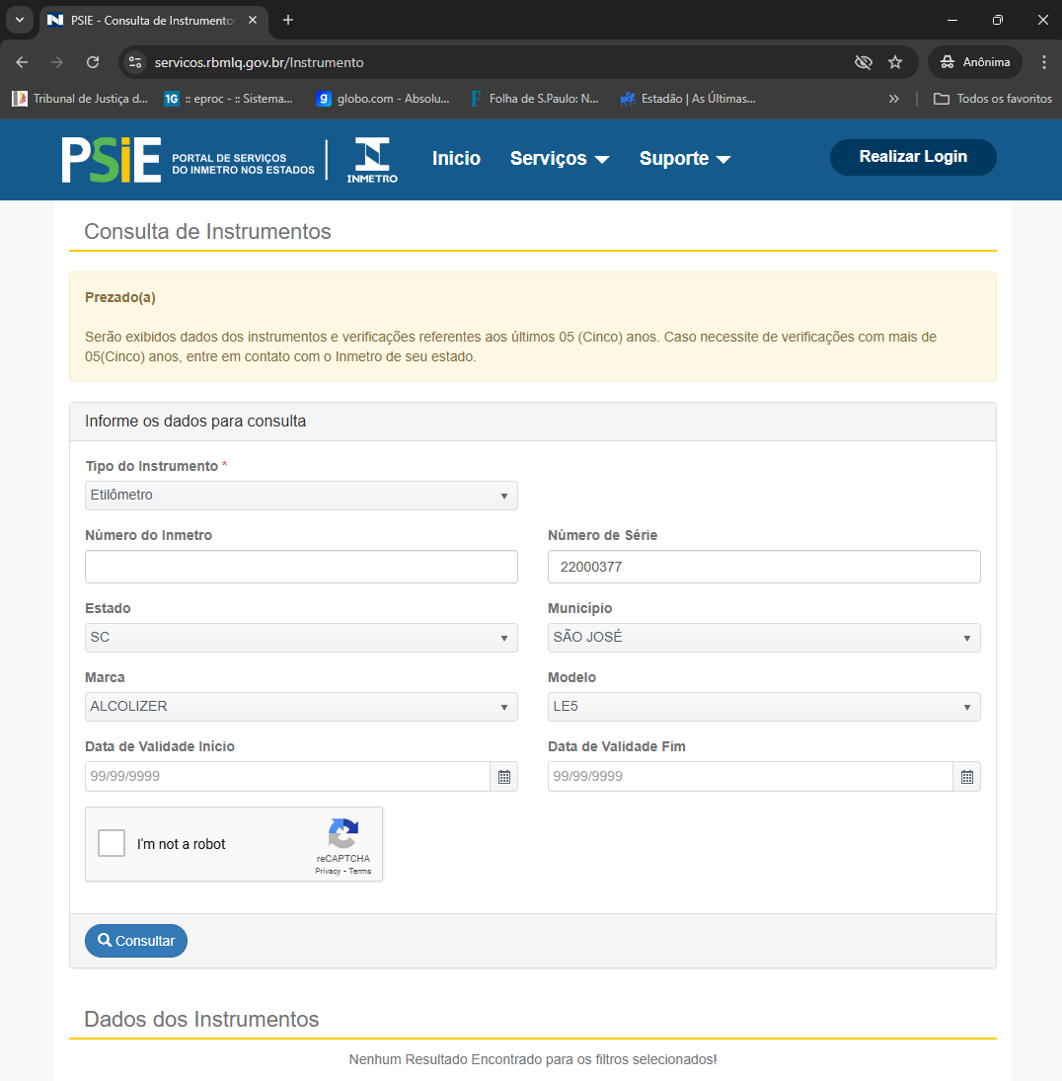

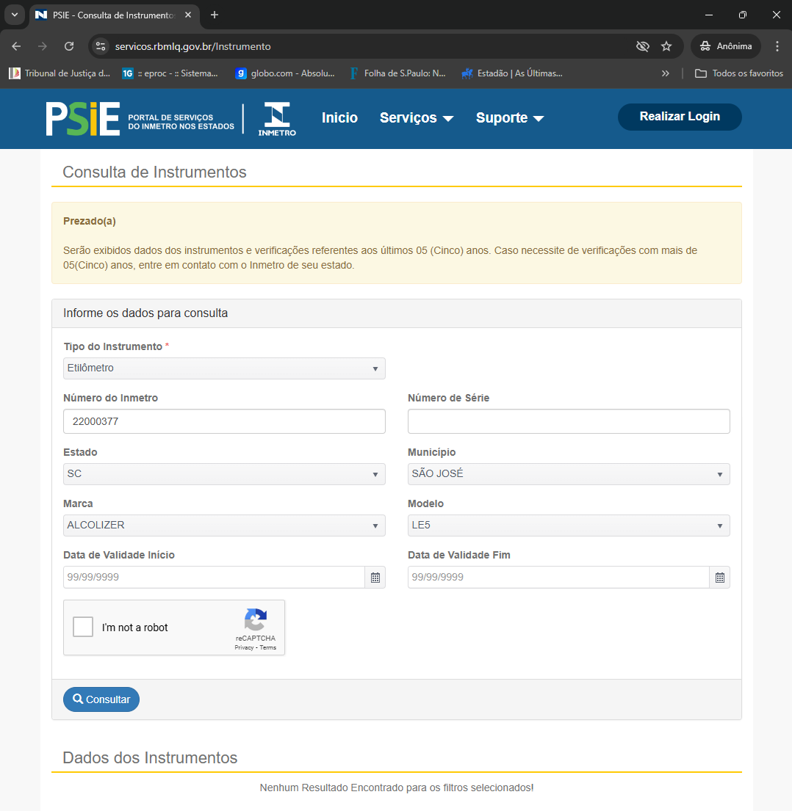

- Portanto, como não há prova de que o equipamento que seria utilizado para realizar o exame estava devidamente regulamentado, o que inviabiliza o direito ao contraditório e à ampla defesa do requerente, tendo em vista que impossibilita a impugnação de eventuais irregularidades que justifiquem a negativa da realização do teste, é de ser acolhida a presente defesa também por este motivo, com o cancelamento do auto de infração n. N000201062.

II.4 – DO LANÇAMENTO DO CÓDIGO DA SUPOSTA INFRAÇÃO DE MANEIRA ERRÔNEA NO AUTO DE INFRAÇÂO, EM DESACORDO COM A REGULAMENTAÇÂO

- Por fim, Excelência, o lançamento do código da infração no auto foi preenchido de forma errônea, o que também conduz ao cancelamento e arquivamento da multa aplicada.
- Ora, como é de conhecimento desse nobre Órgão Julgador, os códigos de autuação são padronizados de acordo com o Capítulo 7 da Resolução n. 561/2015/CONTRAN e o anexo da Portaria n. 3/2016/DENATRAN.
- Sabe-se que a autoridade policial tem a obrigação de realizar a PERFEITA autuação das infrações de trânsito, ou seja, exige-se o correto preenchimento do campo “CÓDIGO DA INFRAÇÃO” e do campo “DESDOBRAMENTO DO CÓDIGO”. No entanto, os dados foram preenchidos de forma equivocada, em desacordo com as normas regulamentares vigentes.
- A Portaria n. 3/2016/DENATRAN, em seu anexo, exige, para a infração de recusa a se submeter ao exame do bafômetro, o preenchimento do código “757-9” e o desdobramento da infração “0”, mas, em contrapartida, no auto de infração n. N000201062, o campo do código foi preenchido de forma diversa, com o n. 7579. Vejamos:

*Portaria n. 3/2016/DENATRAN

*Auto de Infração n. N000201062

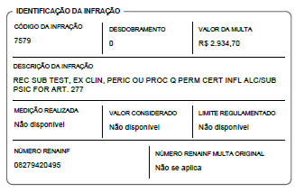

- Desse modo, como o auto de infração não cumpre o requisito legal exigido para a sua validade, na medida em que está em desacordo com a normativa de padronização dos códigos de infração exigida pelo DENATRAN, o cancelamento e arquivamento do presente auto de infração, também por esta razão, é medida que se impõe.

III – REQUERIMENTOS

- Ante o exposto, é esta para requerer:

- o recebimento e processamento da presente defesa prévia, sobretudo porque preenchidos os requisitos legais;
- o acolhimento do argumento delineado no tópico II.1, para reconhecer o descumprimento do art. 280, I, do CTB, pois não apresentado qual dispositivo legal constituiria a infração imputada ao peticionante, com o cancelamento e arquivamento do presente auto de infração;
- o acolhimento do argumento deduzido no tópico II.2, para reconhecer a nulidade e o arquivamento da infração imposta, em razão da falta de indicação precisa do local da infração, o que impede que o recorrente verifique o cumprimento dos requisitos legais necessários para a validade da autuação;
- o acolhimento dos motivos expostos no tópico II.3, com o cancelamento da multa aplicada ao requerente, em razão da falta de informações sobre o aparelho de etilômetro que seria utilizado, o que impede a constatação de possível irregularidades e, por consectário, o pleno exercício do contraditório e da ampla defesa;
- o acolhimento da argumentação relatada no tópico II.4, com a determinação de cancelamento e arquivamento do auto de infração, tendo em vista que os autos de infração foram preenchidos em desacordo com a normativa de padronização dos códigos exigida pelo DENATRAN,.
Pede deferimento.
Florianópolis, 13 de novembro de 2024.

Paulo Ekke Moukarzel Junior Emerson Trevisol
OAB/SC 36.591 CPF n. 018.807.390-62

